
協會成立：2007年2月3日 出刊日期：2011年7月22日（第十九期）
理 事 長：廖俊智 總 幹 事：林君潔 副總幹事：蔡抒帆
電 話：02-2788-6455 傳 真：02-2788-0093

E - mail：info@vitality.org.tw 網址：www.vitality.org.tw
郵政劃撥：50022397 銀行帳號：中國信託（822）2555-4014-1465
戶名：社團法人台北市新活力自立生活協會
地址：台北市南港區昆陽街157巷9號1樓
新活力、新氣象，活力再現TRY蒙古！！
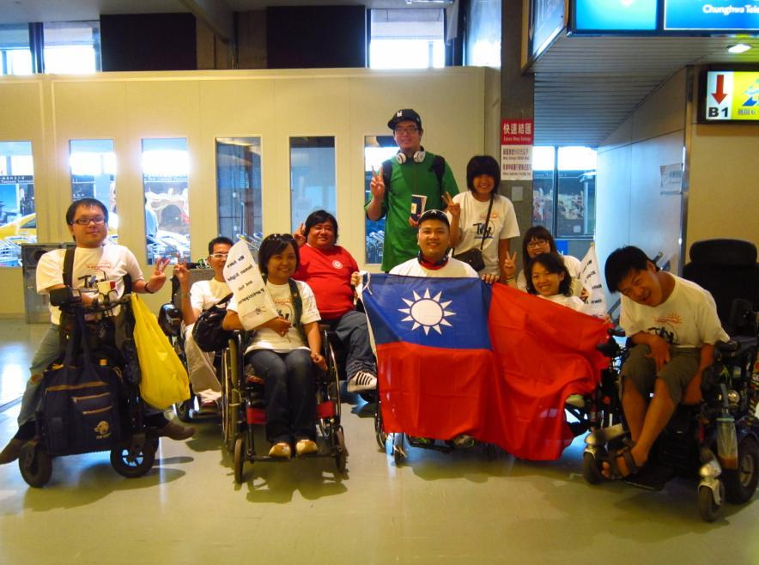
- 繼「2009 Asia Try in TAIWAN」後，亞洲各國自立生活協會，於2011年6月24日開始，聯合舉辦「2011 ASIA TRY IN MONGOLIA」活動。串連亞洲各國之自立生活協會，在蒙古首都烏蘭巴托進行為期十天的try活動，宣告自立生活的觀念已經在亞洲各國逐漸推廣起來。這次有兩名本會種子培訓營 學員，以及本會工作人員一名參與。藉由這項活動，增進與其他國家自立生活協會交流，提高本會國際能見度。
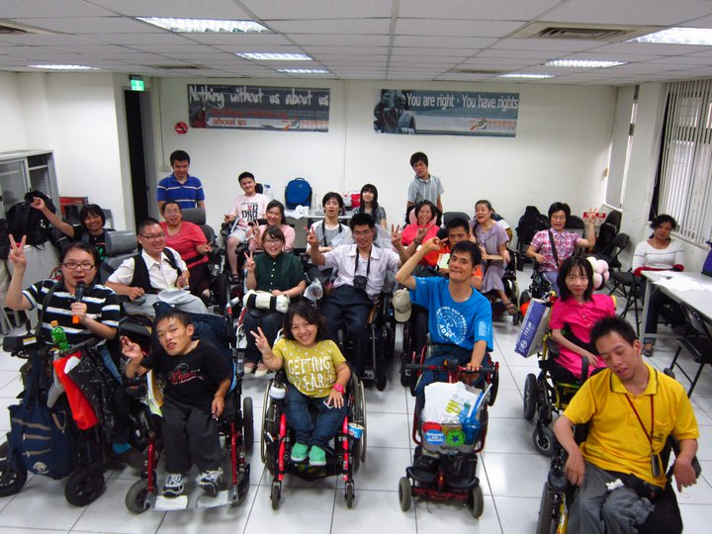
- 2011年7月2日舉行「第二屆第五次理事、監事聯席會」，共有八名理事、監事出席，討論會務、以及討論提案內容。感謝所有出席之理事、監事。
- 內政部「身心障礙者 個人照顧辦法」會議，於2011年7月14日落幕。總計本會參與九次會議，以及多場與民間團體之會前會。這次照顧辦法最重要新增內容，為「自立生活支持服務」，其中將本會強調之「同儕支持員」、「個人助理」等名詞與服務內容納入辦法。本辦法預計明年七月施行。相關辦法內容，將於內政部公告後，本會季刊將提供相關資訊，敬請各位會員朋友留意。
- 2011年7月16～17日本會為推廣自立生活，特別​舉辦為期兩天的「第二屆 身心障礙者 自立生活 種子培訓營」。期待學員能夠發揮種子力量，使自立生活觀​念能夠深耕台灣各地。這次共有十六名來自各縣市之身心障礙者報名參加。感謝：中華社會福利聯合勸募協會贊​助。
- 本會持續舉辦「愛玩俱樂部」，分別於2011年5月13日舉辦「宜蘭綠博大自然冒險行」、6月11日舉辦「在台南小TRY」、7月9日舉辦「舊草嶺隧道之旅」等三次愛玩俱樂部系列活動。透過搭乘大眾運輸工具，鼓勵身心障礙者嘗試、體驗戶外生活，增加社會經驗之能力。總計三次活動共62人次之身心障礙者、志工一同參與。日後將持續舉辦愛玩俱樂部，歡迎有興趣之身心障礙者、及社會人士參與。
- 本會今年向內政部申請「公益勸募」計劃書，並通過許可，將以街頭募款、義賣衣服、放置零錢箱等方式募款。我們的募款活動，將不定期的公佈於協會官方網站，敬請各位支持我們的會員朋友、社會大眾，可以響應我們的募款活動，一起為「自立生活」的目標努力。
■□■□■□■□■□■□■□■□■□■□■□■□■□■□■□■□■□■□■□■□■□
宜蘭綠博-雨中漫步
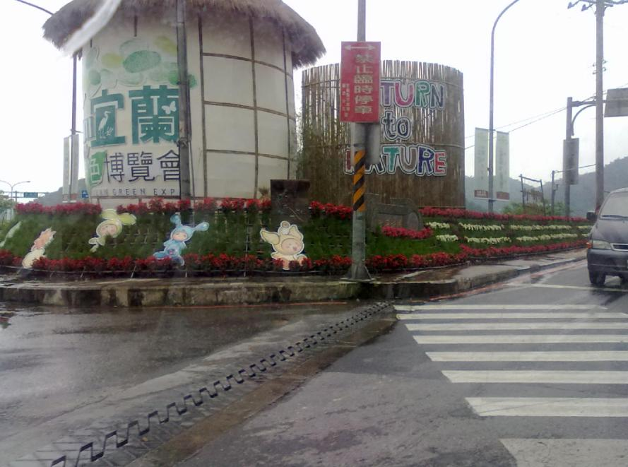
難得參加愛玩俱樂部（宜蘭綠博），我本來擔心因下雨而取消，想不到雨中漫步別有風味，雖然過程有點波折，但都克服了，謝謝大家團隊合作，還有路人乙路人甲。此次火車的工作人員（車長、保全、站務人員等等）也幫了許多忙，讓朋友故障的電動輪椅順利運回台北.，套句全國電子廣告詞，真是就「感心」ㄟ。
因好友電動輪椅故障（後大輪一個不可動，另一個可以動），在大雨中大家想辦法要幫忙.，但弄好久好久，都仍無法解決...後來有位大姐開箱型車，把朋友和電動輪椅都搬上車，才暫時解除問題，我們陸續衝回火車站.，但許多朋友雖有穿雨衣，仍全身濕透透，身體壯的朋友，讓它自然乾。我和身體較弱的則擔心上了火車再吹冷氣，會感冒，那怎麼辦呢？我向火車站務人員和計程車司機詢問，附近是否有百貨公司或賣衣服的商家？據說大約三公里，於是我請計程車司機載我由莉（外籍看護）去買衣服或大毛巾，沒多久即回來，於是我不顧形象在某個角落，全身脫光光，快速換好衣服，大毛巾則放在坐墊下，很舒服和安全上了火車。
問題接著又來了，朋友暫借輪椅怎麼辦？在站務人員幫忙之下，讓我們可以坐到台北火車站，那台故障的電動輪椅，他們把它轉換成空檔，幫忙推上火車運回台北，困難都解決了，人也放鬆,肚子咕嚕咕嚕叫，晚餐沒吃，本想也許火車站有賣便當，但宜蘭新澳站沒賣，還好友這位好好車長，馬上打電話幫我們訂便當，可能我們三位又餓又累，想到先咪一下，忘記餓肚子。到了福隆站，愛心便當送來了，我問由莉：「好吃嗎？」她說：「肚子餓，通通好吃。」哈哈～
我搭晚上八點的車預定十一時回台北，因要幫朋友叫計程車回家，電動輪椅寄放等問題，結果回到家已經十二點了，我們雖然很累，但遇到困難時，有這麼多朋友幫忙，真的很感恩。我有機會助人，自己也很開心。由莉也說：「Happy！Happy！」 有此善良外籍看護，我也很幸運。
隔天下午請廠商來把故障輪椅載走，值班站長親自把故障電動輪椅推到北二門口，我在那裡等廠商來載去修理，我不負朋友所託，自己也覺得做一件快樂的事。
文 / 常務理事 陳榮福
2011年∕民國100年度4月～6月份捐款名錄

民國一百年六月份
蘇稚婷 | 200
不具名 | 1,000
不具名 | 30,000
不具名 | 70
吳渭川 | 1,000
不具名 | 30,000
不具名 | 30,000

民國一百年四月份
廖淑華 | 4,000
不具名 | 50
不具名 | 1,700
林慶苗 | 40,000
大德 | 1,000
吳渭川 | 1,000

民國一百年五月份
范宇瑄 | 1,100
張瑜芳 | 5,000
種緣 | 2,000
謝麗珠 | 2,000
不具名 | 30,000
不具名 | 30,000

❖ 歡迎會員提供短文及訊息 活力月報歡迎會員以一千字左右之短文投稿，稿件以電子檔或書面皆可。文章內容，舉凡身障議題，與本會有關之感想等都歡迎投稿。
投稿請E-mail：nfo@vitality.org.tw
或郵寄文章至本會會址。
訊息聯絡人：莊棋銘

感謝以上個人、團體捐款！也歡迎各界繼續支持 社團法人臺北市新活力自立生活協會！！

